II ЭТАП КУБКА ИРКУТСКОЙ ОБЛАСТИ СПОРТИВНОМУ ТУРИЗМУ
В ДИСЦИПЛИНЕ «СЕВЕРНАЯ ХОДЬБА»
11 мая 2026 года
Иркутская область,
г.Иркутск

УСЛОВИЯ СОРЕВНОВАНИЙ

1. Общие условия
1.1. Дата проведения: 11 мая 2026 года
1.2. Место проведения: г. Иркутск, ул. М.Конева 78/3 (координаты 52.265775, 104.195513) район сцены в городском лесу.
1.3. Состав участников: мужчины, женщины.
1.4. Стартовый взнос: 500 руб. с каждого участника соревнований до 55лет, участники 55лет и старше оплачивают стартовый взнос 400руб, участники захода на 2,1 км. оплачивают стартовый взнос в размере 150руб.
1.5. Характер маркировки:
- сигнальная лента, закреплённая на высоте 0,2–0,4 м от поверхности рельефа. Дополнительно повороты будут размечены флажками и стоять волонтеры.
1.6. Система оценки нарушений: штрафная.

2. Условия прохождения дистанции
2.1. Класс дистанции: 2кл. на 5 км., 3кл. на 10км.
2.2. Протяженность дистанции: 10,5 км (5 кругов) спортсмены 18 лет с разрядами и претендующие на получение разряда и старше, 6,3 км (3 круга) спортсмены 18 лет без разряда и с разрядами старше 50лет.
Дистанция для любительского захода 2,1 км (1 круг), возраст участников не ограничен.

2.3. Перепад высот дистанции: 38 м.
2.4. Особенности дистанции: маркированная дистанция проходит по пересеченной местности и включает в себя ровное покрытие с грунтовой поверхностью, с участками пересечения с асфальтовыми дорожками на котором техника передвижения не будет оцениваться, имеется 2 подъёма, ширина дистанции 1,5-2 м. и имеются участки с тропой, где обгон участников будет затруднен.
2.5. Общее контрольное время (ОКВ): 2 часа 30 минут.
2.6. Предстартовая проверка: контроль длины палок проводится визуально в соответствии с п.4.2.3 Правил, при необходимости проводится инструментальное измерение длины палок от места присоединения темляка к рукоятке до нижней точки наконечника и роста участника в спортивной обуви.
2.7. Старт: Раздельный. Старт производится в соответствии со стартовым протоколом по сигналу стартера. Временной интервал между участниками 30 сек.
2.8. Хронометраж: время финиша фиксируется с помощью секундомера.
2.9. Подведение итогов: Победитель определяется по лучшему времени финиша.
2.10. Количество точек контроля: 20 на дистанции 10км., 15 на дистанции 5 км.

Схема трассы

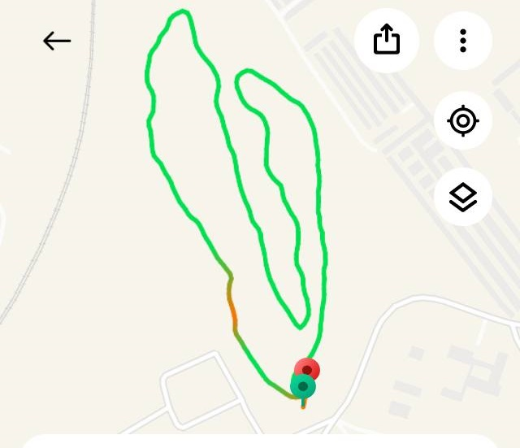

Трасса располагается на территории городского леса в г. Иркутск, с набором высоты 13м., ширина тропы 1,5-2 м., имеется небольшой подъем, длина круга 2100м., поверхность трассы в основном грунтовая, с пересечением дорожек с асфальтовым покрытием.

